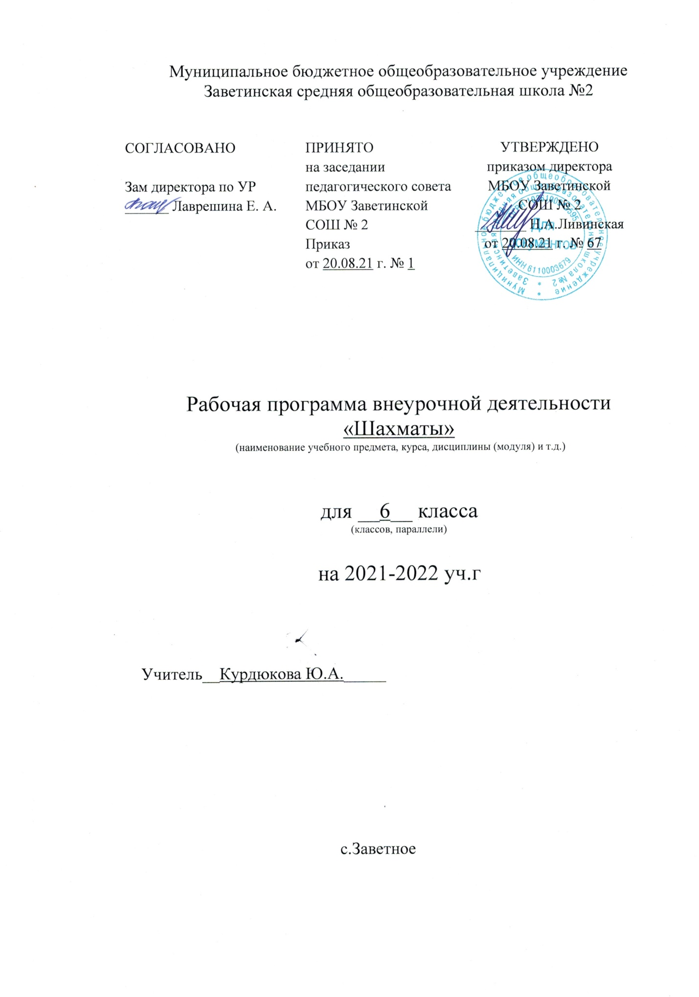

Планируемые результаты освоения курса

Программа курса предполагает достижение выпускниками следующих личностных, метапредметных и предметных результатов.

Личностные результаты освоения курса
1. Сформированность у обучающихся социально значимых понятий:
— о взаимосвязи человека с природной и социальной средой; о свободе личности в условиях личного и общественного пространства, правилах межличностных отношений; о субъективном и историческом времени в сознании человека; о чувстве личности; о формировании уникальной внутренней позиции личности каждого обучающегося;
— об обществе и его членах, роли различных социальных институтов в жизни человека (семья, школа, государственные органы и учреждения); об основных правах, свободах и обязанностях гражданина демократического общества, социальных нормах отношений и поведения (гуманизм, толерантность, дружба и др.); о положительном влиянии богатого внутреннего духовного мира на личность человека, его трудовую
деятельность и выбор профессии; о правилах безопасности для сохранения жизни и физического, психического и социального развития личности;
— о сущности, месте и роли человека в природной среде, соблюдении экологически ценных отношений с объектами природы как источником материального блага и объектам трудовой деятельности людей;
— о научной картине мира, раскрывающей основные закономерности развития природы и общества;
— о взаимосвязи природы, общества и человека, их целостности;
— о художественно-эстетической картине мира как отражении субъективного его восприятия в произведениях искусства; о прекрасном и безобразном в окружающем мире и критериях их оценки; о роли искусства в жизни общества и каждого его члена, значимости художественной культуры народов России и стран мира.
2. Сформированность у обучающихся системы позитивных ценностных отношений и имеющих очевидную социальную значимость навыков и умений в соответствии с направлениями: патриотическое воспитание и осознание российской идентичности:
— проявление ценностного отношения к достижениям своей Родины — России в науке, искусстве, к трудовым подвигам народа; уважение к символам России, историческим и природным памятникам, государственным праздникам и традициям разных народов, проживающих в родной стране;
— понимание своей социокультурной идентичности (этнической и общенациональной), необходимости познания истории, языка, культуры этноса, своего края, народов России и человечества;
— готовность к активному участию в жизни родного края, страны (общественный труд; создание социальных и экологических проектов; помощь людям, нуждающимся в ней; волонтерство);
— гражданское воспитание;
— проявление толерантного отношения к правам,
потребностям и интересам других людей, к их поведению, не нарушающих законы Российского государства;
— способность проявлять коммуникативные компетенции — стремление к успешному межличностному общению на основе равенства, гуманизма, стремления к взаимопониманию;
— готовность к разнообразной совместной деятельности, активное участие в коллективных учебных исследовательских, проектных и других творческих работах;
— способность воспринимать и оценивать отдельные наиболее важные общественно-политические события, происходящие в стране и мире;
— готовность участвовать в школьном самоуправлении, в решении конкретных проблем, связанных с организацией учебной и внеклассной работы, с поддержанием прав и интересов обучающихся с учетом принципов социальной справедливости, правосознания, правил учебной дисциплины, установленных в образовательной организации; духовно-нравственное воспитание:
— неприятие любых нарушений нравственных и правовых норм отношения к человеку, в том числе несправедливости, коррупции, эгоизма;
— осуждение любых искаженных форм идеологии — экстремизма, национализма, дискриминации по расовым, национальным, религиозным признакам;
— проявление компетенций в решении моральных проблем — ориентировка на нравственно-этические нормы в ситуациях выбора; оценочное отношение к собственным поступкам и поведению других, готовность прийти на помощь, проявить внимание и доброжелательность, в случае необходимости отказаться от собственного блага в пользу другого;
— соблюдение правил этического поведения по от- ношению к лицам другого пола, старшего возраста, с особенностями физического развития и состояния здоровья; приобщение к культурному наследию:
— осознание важности освоения художественного наследия народов России и мира, эстетического восприятия окружающей действительности, понимания этнических культурных традиций и народного творчества;
— принятие необходимости следовать в повседневной жизни эстетическим ценностям, активное участие в разнообразной творческой художественной деятельности;
— понимание важности: владения языковой культурой; читательской деятельности как средства познания окружающего мира, рефлексии себя и окружающих; популяризация научных знаний:
— освоение основ научного мировоззрения, соответствующего современному уровню наук о природе и обществе и общественной практике;
— проявление заинтересованности в расширении своих знаний о природе и обществе, о странах мира и их народах; готовность к саморазвитию и самообразованию:
— способность к адаптации с учетом изменяющейся природной, социальной и информационной среды;
— физическое воспитание и культура здоровья, включая правила оказания первой помощи пострадавшему;
— проявление ответственного отношения к жизни и установке на здоровый образ жизни — правильное питание, выполнение санитарно-гигиенических правил, организация жизни;
— неприятие вредных привычек (употребление алкоголя, наркотиков, курение) и других проявлений вреда для физического и психического здоровья, в том числе самозащита от непроверенной информации
в интернет-среде;
— готовность к физическому совершенствованию, соблюдению подвижного образа жизни, к занятиям физической культурой и спортом, развитию физических качеств; трудовое воспитание:
— проявление уважения к людям любого труда и результатам трудовой деятельности; бережного отношения к личному и общественному имуществу;
— стремление к осознанному выбору и построению индивидуальной траектории образования с учетом предполагаемой будущей профессии; проявление интереса к профориентационной деятельности;
— участие в социально значимом общественном труде на благо ближайшего окружения, образовательной организации, родного края; экологическое воспитание:
— овладение основами экологической культуры, проявление нетерпимого отношения и осуждение действий, приносящих вред экологии окружающего
мира;
— участие в практической деятельности экологической направленности; проведение рефлексивной оценки собственного экологического поведения.

Метапредметные результаты освоения курса
1. Овладение познавательными универсальными учебными действиями:
— переводить практическую задачу в учебную;
— формулировать учебно-познавательную задачу, обосновывать ее своими интересами, мотивами, учебными потребностями, поставленными проблемами;
— выбирать способ решения задачи из изученных, оценивать целесообразность и эффективность выбранного алгоритма;
— самостоятельно составлять алгоритм (или его часть) для решения учебной задачи, учитывать время, необходимое для этого;
— выбирать методы познания окружающего мира (наблюдение, исследование, опыт, проектная деятельность и пр.) в соответствии с поставленной учебной задачей;
— проводить по самостоятельно составленному плану опыт, эксперимент, небольшое исследование по установлению особенностей объекта изучения,
причинно-следственных связей и зависимостей между объектами;
— формулировать обобщения и выводы по результатам проведенного наблюдения, опыта, исследования, презентовать полученные результаты;
— уместно использовать базовые межпредметные понятия и термины, отражающие связи и отношения между объектами, явлениями, процессами окружающего мира;
— осуществлять логические операции по установлению родовидовых отношений, ограничению и группировке понятий по объему и содержанию;
— выделять и структурировать признаки объектов (явлений) по заданным существенным основаниям;
— осуществлять логическую операцию перехода от видовых признаков к родовому понятию, от понятия с меньшим объемом к понятию с большим объемом;
— распознавать ложные и истинные утверждения;
— устанавливать существенный признак классификации, основания для сравнения, критерии проводимого анализа, формулировать выводы по их результатам;
— приводить аргументы, подтверждающие собственное обобщение, вывод с учетом существующих точек зрения;
— использовать знаково-символические средства для представления информации и создания несложных моделей изучаемых объектов;
— преобразовывать предложенные модели в текстовый вариант представления информации, а также предложенную текстовую информацию в модели (таблица, диаграмма, схема и др.) в соответствии с поставленной учебной задачей;
— строить план, схему, алгоритм действия, исправлять (восстанавливать, дополнять) предложенный алгоритм на основе имеющихся знаний об изучаемом объекте;
— делать выводы с использованием дедуктивных и индуктивных умозаключений, умозаключений по аналогии;
— осуществлять анализ требуемого содержания, различать его фактическую и оценочную составляющую, представленную в письменном источнике, диалоге, дискуссии.
2. Овладение регулятивными действиями:
— самостоятельно планировать деятельность (намечать цель, создавать алгоритм, отбирая целесообразные способы решения учебной задачи);
— оценивать средства (ресурсы), необходимые для решения учебно-познавательных задач;
— осуществлять контроль результата (продукта) и процесса деятельности (степень освоения способа действия) по заданным и/или самостоятельно определенным критериям;
— вносить коррективы в деятельность на основе новых обстоятельств, измененных ситуаций, установленных ошибок, возникших трудностей;
— предвидеть трудности, которые могут возникнуть при решении данной учебной задачи; объяснять причины успеха (неудач) в деятельности;
— владеть умениями осуществлять совместную деятельность (договариваться, распределять обязанности, подчиняться, лидировать, контролировать свою работу) в соответствии с правилами речевого этикета;
— оценивать полученный совместный результат, свой вклад в общее дело, характер деловых отношений, проявлять уважение к партнерам по совместной работе, самостоятельно разрешать конфликты;
— осуществлять взаимоконтроль и коррекцию процесса совместной деятельности;
— устранять в рамках общения разрывы в коммуникации, обусловленные непониманием/неприятием со стороны собеседника задачи, формы или содержания диалога.
3. Овладение коммуникативными универсальными учебными действиями:
— владеть смысловым чтением текстов разного вида, жанра, стиля с целью решения различных учебных задач, для удовлетворения познавательных запросов и интересов: определять тему, назначение текста, резюмировать главную идею, мысль текста, цель его создания; различать основную и дополнительную информацию, устанавливать логические связи и отношения, представленные в тексте; выявлять детали, важные для раскрытия основной мысли, идеи, содержания текста;
— владеть умениями участия в учебном диалоге — следить за соблюдением процедуры обсуждения, задавать вопросы на уточнение и понимание идей друг друга; сопоставлять свои суждения с суждениями других участников диалога;
— определять жанр выступления и в соответствии с ним отбирать содержание коммуникации; учитывать особенности аудитории;
— соблюдать нормы публичной речи и регламент; адекватно теме и ситуации общения использовать средства речевой выразительности для выделения смысловых блоков своего выступления, а также поддержания его эмоционального характера;
— формулировать собственные суждения (монологические высказывания) в форме устного и письменного текста, целесообразно выбирая его жанр и
структуру в соответствии с поставленной целью коммуникации и адресатом.
4. Овладение навыками работы с информацией:
— выбирать, анализировать, ранжировать, систематизировать и интерпретировать информацию различного вида, давать оценку ее соответствия цели информационного поиска;
— находить требуемый источник с помощью электронного каталога и поисковых систем Интернета; сопоставлять информацию, полученную из разных источников;
— характеризовать/оценивать источник в соответствии с задачей информационного поиска;
— самостоятельно формулировать основания для извлечения информации из источника (текстового, иллюстративного, графического), учитывая характер
полученного задания;
— работать с двумя и более источниками (в том числе разных видов), содержащими прямую и косвенную информацию;
— распознавать достоверную и недостоверную информацию; реализовывать предложенный учителем способ проверки достоверности информации;
— определять несложную противоречивую информацию, самостоятельно находить способы ее проверки;
— подбирать иллюстративную, графическую и текстовую информацию в соответствии с поставленной учебной задачей;
— соблюдать правила информационной безопасности в ситуациях повседневной жизни и при работе в сети Интернет;
— участвовать в коллективном сборе информации (опрос, анкетирование), группировать полученную информацию в соответствии с предложенными критериями.
Предметные результаты освоения курса
В результате изучения курса «Шахматы. Начальный курс» учащийся научится:
правилам игры в шахматы, включая сложные моменты: пат, троекратное повторение ходов, вечный шах, взятие на проходе и др.; определять ценность шахматных фигур, объяснять, почему одни фигуры сильнее, а другие —
слабее;
понимать цель игры;
ставить мат;
элементарным тактическим приемам: вилка, связка — и успешно применять их на практике;
разыгрывать основные дебюты, распознавать и исправлять типичные ошибки в начале партии;
составлять простейшие планы в миттельшпиле, например, матовая атака на короля или размены с переходом в выигранное окончание;
ставить мат одинокому королю: ферзем и ладьей,
двумя ладьями, ферзем, ладьей, двумя слонами;
записывать шахматную партию;
пользоваться шахматными часами, следовать шахматному этикету при игре в турнирах;
понимать систему присвоения шахматных разрядов и званий.
В результате изучения курса «Шахматы. Тактика» учащийся научится:
создавать и парировать многочисленные угрозы
(например, вилки, связки или открытое нападение);
использованию понятий темпа и промежуточного хода;
различным дебютным ловушкам;
сложным тактическим приемам: отвлечению, завлечению, блокировке и др.;
использованию форсированной игры, умению рассчитывать на 2—3, а в некоторых позициях на большее количество ходов вперед;
основам эндшпиля на примере простых окончаний, таких как король с пешкой против короля;
простейшим стратегическим идеям в дебюте, миттельшпиле и эндшпиле;
решению сложных творческих задач по тактике, соединяющих в себе несколько приемов (например, отвлечение, блокировку и вилку).

Содержание курса,

6 класс
Стадии партии
Дебют (начало игры). Определение, виды дебютов,
примеры открытых, полуоткрытых, закрытых дебютов. Основные принципы игры в начале партии, типичные ошибки начинающих. Значение захвата центра доски в дебюте. Популярные ловушки в дебюте: «детский» и «дурацкий» маты. Примеры ловушек в открытых дебютах.
Миттельшпиль (середина игры). Определение, отличие от дебюта. План в миттельшпиле, виды планов. Разбор возможных планов на примерах тематических партий.
Эндшпиль (окончание игры). Определение, виды эндшпилей.
Мат одинокому королю и разнообразие матовых конструкций
Базовые приемы и алгоритмы матования одинокого короля. Типовые матовые конструкции.
Линейный мат: определение и теоретический разбор.
Мат ферзем: определение и теоретический разбор.
Мат ладьей: определение и теоретический разбор.
Мат двумя слонами: определение и теоретический разбор.
Разнообразие матовых конструкций. Различные виды матовых финалов. Шаблоны матовых финалов и открытие новых шаблонов.
Игра в турнирах
Шахматный этикет. Правила и нормы поведения за шахматной доской. Шахматные часы. Разновидности шахматных игр. Шахматные турниры. Шахматные звания и рейтинги.
Время для проведения турниров

Поурочное планирование

№ п.п. | Тема урока | кол-во  часов | УУД (учебные действия)
6 класс
Стадии партии.
1 | Три стадии шахматной партии. Что такое дебют? | 1 | Знать принципы развития дебюта. Объяснять основные цели дебюта. Знать классификацию дебютов. Уметь применить дебют, с которого нередко делается мат. Знать: Дебют. План в дебюте. Дебютные принципы. Гамбиты. Выбор дебютного репертуара. Уметь разыгрывать Основные виды дебютов (не менее 7).
2 | Грубые ошибки в дебюте. «детский» и «дурацкий» маты. Игра в паре 10—15 ходов с последующей оценкой позиции после дебюта | 1
3 | Популярные ловушки, возникающие в известных открытых дебютах (русская,  итальянская, испанская партии) | 1
4 | Миттельшпиль — середина игры. Какие бывают планы в миттельшпиле | 1 | Знать: Пешечные окончания. Правило квадрата. Король и пешка против короля. Оппозиция. Золотое правило оппозиции. Король гуляет по треугольнику. Цунгванг. Ладейные, коневые и слоновые окончания. Правила игры в эндшпиле. Активный король. Атака в эндшпиле. Фигура против пешки. Борьба фигур. Позиционная ничья. Практические занятия.
5 | Миттельшпиль — середина игры. Игра в паре | 1
6 | Игра в паре с последующим анализом тренера | 1
7 | Эндшпиль. Связь окончаний с другими стадиями игры | 1
8 | Самостоятельная работа на тему «Три стадии шахматной партии» | 1
Мат одинокому королю и разнообразие матовых конструкций.
9 | Линейный мат | 1 | Знать простейшие схемы достижения матовых ситуаций, мат в один ход и несколько ходов, Двойной, вскрытый шах. Выполнять: Обмен. Подставка. Контрудар. Связи фигур. Двойной удар. Сквозное нападение (рентген). Перекрытие. Сочетание приемов нападения. Выдеть: Угроза мата в один ход. Создание угрозы мата. Знать: О противодействии угрозы мата. Полезные и опрометчивые шаги. Участие в сеансы одновременной игры. Участие в проведении руководителем объединения сеансов одновременной игры (в том числе и тематических) с последующим разбором партий
10 | Техника матования ферзем одинокого короля | 1
11 | Техника матования ладьей одинокого короля | 1
12 | Повторение изученного материала. Мат ферзем, ладьей, линейный мат | 1
13 | Мат двумя слонами одинокому королю | 1
14 | Самостоятельная работа на тему «Мат одинокому королю» | 1
15 | Разнообразие матовых конструкций | 1
16 | Закрепление темы «Разнообразие матовых конструкций» | 1
17 | Игровое занятие. Игра всем классом с учителем. Последующий разбор партии Весь изученный ранее материал | 1
18 | Конкурс по решению задач по изученным темам | 1
Игра в турнирах.
19 | Шахматный этикет | 1 | Этика поведения шахматиста во время игры. Разбор и проигрывание с партнером специально подобранных позиций, решение задач Практикуют различные системы проведения шахматных турниров. Выстраивают особенности шахматной борьбы  Знать шахматные разряды и звания, рейтинг-лист,  Участие в сеансы одновременной игры. Участие в проведении руководителем объединения сеансов одновременной игры (в том числе и тематических) с последующим разбором партий
20 | Шахматные часы (Фишера и механические) | 1
21 | Разновидности шахматного контроля времени на партию: блиц, рапид, классические шахматы | 1
22 | Игровое занятие. Игра в быстрые шахматы с записью первых 15 ходов | 1
23 | Шахматные турниры. Разновидности схем проведения соревнований | 1
24 | Система званий, разрядов и рейтингов в шахматах | 1
25 | Самостоятельная работа на тему «Правила поведения на соревнованиях, различные системы проведения турниров, контроль времени на партию, системы званий, разрядов и рейтингов» | 1
26 | Повторение изученного материала. Разбор задач | 1
27 | Игровое занятие «Кто знает и умеет объяснить значения шахматных терминов?» | 1
28 | Шахматный турнир на первенство класса по быстрым шахматам (по 15 мин каждому) с записью первых 15 ходов партии. День 1-й | 1 | Шахматная литература. Методика работы с шахматной литературой. Навыки самодисциплины и способы самосовершенствования. Шахматная нотация, запись партии. Словарь шахматной композиции  О шахматных планах. Как создается план игры. Оценка позиции.  Участие в сеансы одновременной игры. Участие в проведении руководителем объединения сеансов одновременной игры (в том числе и тематических) с последующим разбором партий.
29 | Разбор партий шахматного турнира на первенство класса | 1
30 | Шахматный турнир на первенство класса по быстрым шахматам с записью первых 15 ходов партии. День 2-й | 1
31 | Разбор партий шахматного турнира на первенство класса | 1
32 | Шахматный турнир на первенство класса по быстрым шахматам с записью первых 15 ходов партии. День 3-й | 1
33 | Разбор партий шахматного турнира на первенство класса | 1
34 | Шахматный турнир на первенство класса по быстрым шахматам с записью первых 15 ходов партии. Последний тур и подведение итогов турнира по швейцарской системе | 1

